Elicitação de Requisitos
  - Sarah Eloisa Azevedo
  - Sistema de Gestão de Vendas de Semijoias

Sobre este exemplo
Atualmente, a loja realiza suas vendas por atendimento presencial e WhatsApp. Os pedidos são anotados manualmente, o controle de estoque é feito em planilhas e a confirmação dos pagamentos depende da conferência dos comprovantes. Isso pode gerar erros na quantidade de peças disponíveis, pedidos esquecidos e dificuldades para acompanhar as vendas.
O sistema existe para centralizar os pedidos, controlar o estoque, registrar os pagamentos e facilitar o acompanhamento das vendas, desde a escolha das peças até a entrega ao cliente.

1. Escopo
Diga em poucas frases por que o sistema existe. Depois preencha o que fica dentro do sistema e o que fica fora, como tarefas feitas à mão ou em outros sistemas.
Dentro do sistema | Fora do sistema
Cadastro de clientes  Cadastro de produtos  Consulta de estoque  Registro de pedidos  Registro e confirmação de pagamentos  Atualização do status dos pedidos  Acompanhamento das vendas | Fabricação das semijoias  Compra de mercadorias dos fornecedores  Transporte realizado pela transportadora  Atendimento presencial  Operações bancárias  Divulgação nas redes sociais  Emissão de notas fiscais por sistema externo

2. Processo
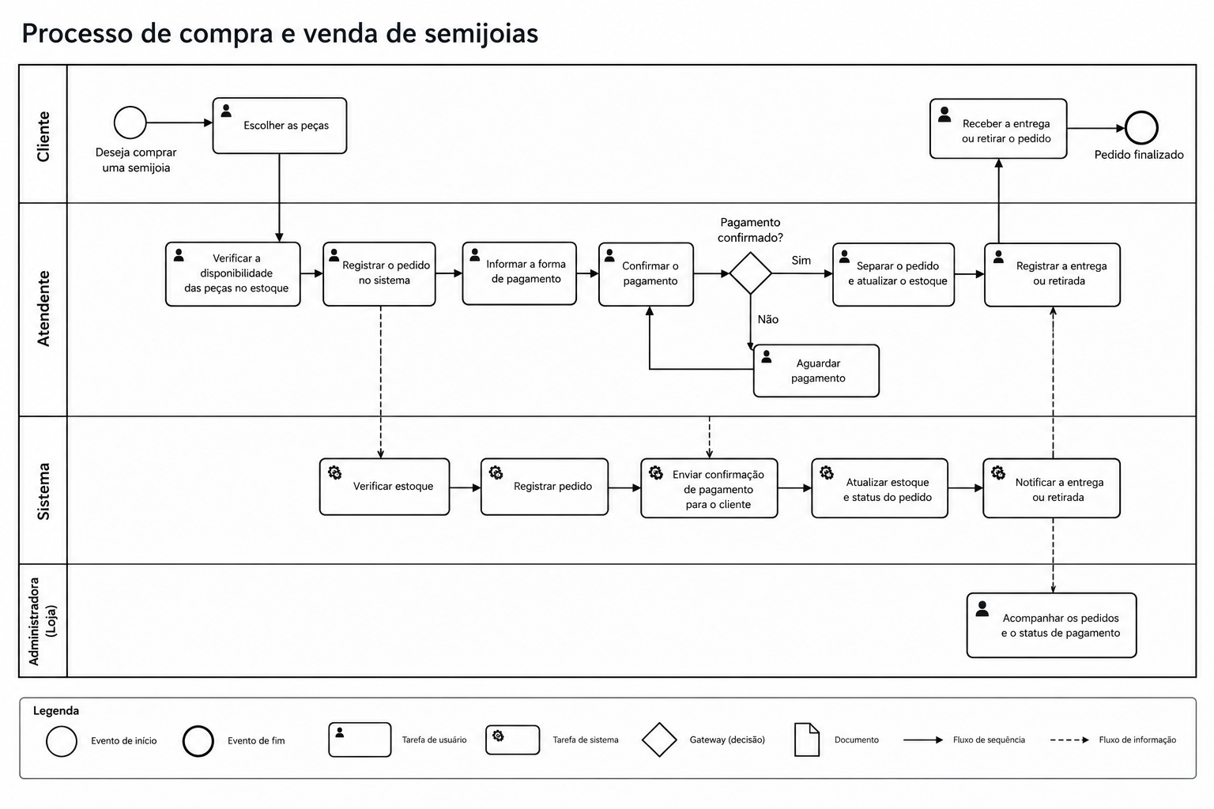
O processo começa quando o cliente escolhe uma ou mais semijoias disponíveis na loja. A atendente verifica a disponibilidade das peças no estoque e registra o pedido no sistema.
Após o registro, o cliente escolhe a forma de pagamento. A loja confere a confirmação do pagamento e, se estiver tudo certo, o estoque é atualizado e o pedido segue para separação. Caso o pagamento não seja confirmado, o pedido permanece aguardando pagamento. Por fim, a atendente registra a entrega ou retirada do produto e finaliza o pedido.

3. Personas
Camila, cliente. Compra semijoias pelo WhatsApp e Instagram. Quer consultar os produtos, realizar pedidos e acompanhar suas compras sem precisar perguntar à atendente.
Juliana, atendente. Responsável pelas vendas e pelo atendimento. Precisa registrar pedidos, conferir pagamentos e controlar o estoque sem depender de anotações.
Fernanda, administradora. Gerencia a loja e acompanha as vendas, os pedidos e os produtos disponíveis. Quer centralizar as informações para facilitar a organização.

4. Diagrama de casos de uso
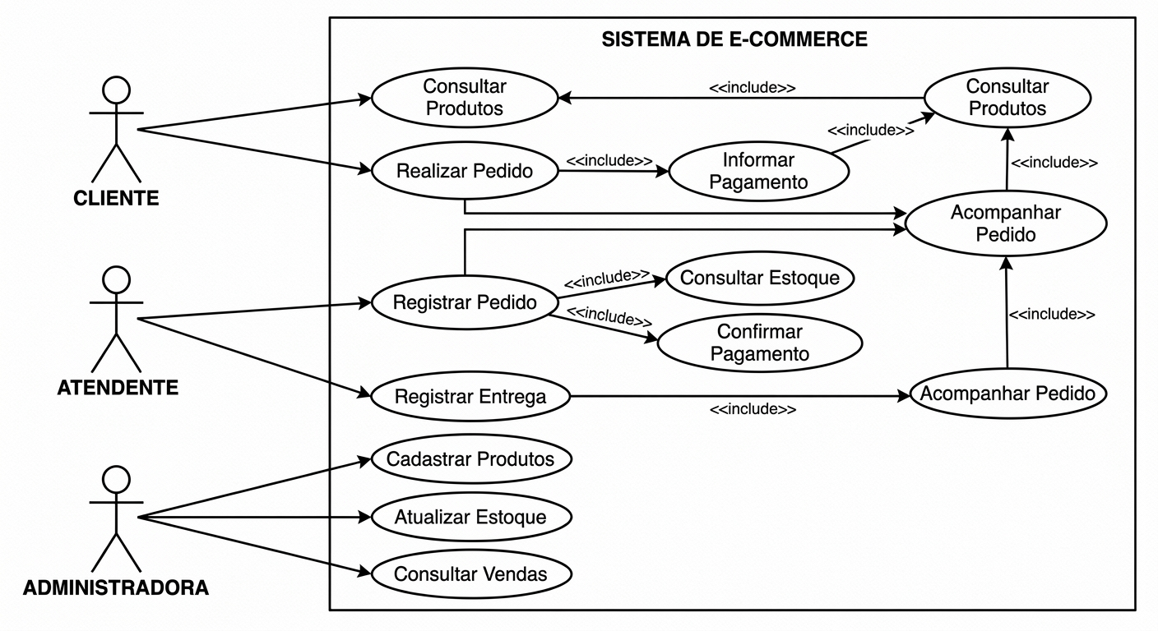

5. Especificação do caso de uso
Nome | Registrar pedido
Ator principal | Atendente
Gatilho | Cliente escolhe as peças que deseja comprar.
Pré-condição | Atendente está cadastrada no sistema.
Pós-condição | Pedido registrado e aguardando pagamento.
Fluxo principal | - Atendente seleciona as peças desejadas.  - Sistema verifica a disponibilidade no estoque.  - Atendente registra o pedido.  - Sistema gera o número do pedido e informa o cliente.
Fluxo alternativo | Pagamento não confirmado  Quando. O pagamento ainda não foi confirmado.  1. Sistema informa a indisponibilidade.  Retorno. Volta ao passo 1.
Exceções | Produto indisponível  Quando. no passo 2, o produto não está disponível no estoque.  1. Sistema informa a indisponibilidade.  Retorno. volta ao passo 1.  Dados incompletos  Quando. no passo 3, quando faltam informações necessária para registrar o pedido.  1. Sistema informa quais dados precisam ser preenchidos.  Retorno. volta ao passo 3.

Nome | Acompanhar pedido
Ator principal | Cliente
Gatilho | Cliente deseja consultar a situação de sua compra.
Pré-condição | Existe um pedido registrado no sistema.
Pós-condição | Cliente visualiza as informações e o status atualizado do pedido.
Fluxo principal | - Cliente acessa a área de pedidos.  - Sistema apresenta os pedidos registrados.  - Cliente seleciona o pedido desejado.  - Sistema exibe os produtos, valores e forma de pagamento.  - Sistema apresenta o status atual do pedido.
Fluxo alternativo | Pedido já entregue  Quando. o pedido selecionado já foi entregue.  1. Sistema informa que o pedido foi finalizado.  Retorno. o caso de uso termina.
Exceções | Pedido não encontrado  Quando. no passo 2, ocorre um erro ao consultar os pedidos.  1. Sistema informa que não foi possível carregar as informações.  Retorno. cliente pode tentar novamente no passo 1.  Falha ao carregar pedidos  Quando. no passo 2, ocorre um erro ao consultar os pedidos.  1. Sistema informa que não foi possível carregar as informações.  Retorno. cliente pode tentar novamente no passo 1.

6. Histórias e critérios de aceitação
Escreva uma história para cada caso de uso, com os seus critérios. Cada exceção da especificação vira pelo menos um critério.
História. Como … , quero … para …
Dado que | Quando | Então
Existem produtos disponíveis | Registro um pedido | O sistema salva o pedido e gera um número.
O produto não está disponível | Tento registrar o pedido | O sistema informa a indisponibilidade.
Existem dados incompletos | Tento finalizar o registro | O sistema informa os campos pendentes.
O pagamento não foi confirmado | Finalizo o pedido | O pedido fica aguardando pagamento.

História. Como … , quero … para …
Dado que | Quando | Então
Tenho um pedido registrado | Acesso meus pedidos | Visualizo os pedidos realizados.
Meu pedido foi entregue | Consulto o pedido | Vejo o status como finalizado.
Não tenho pedidos registrados | Acesso meus pedidos | O sistema informa que nenhum pedido foi encontrado.
Ocorreu uma falha na consulta | Tento acessar meus pedidos | O sistema informa que não foi possível carregar as informações.

7. Regras de negócio
Liste as leis e políticas que o sistema precisa respeitar.
Regra | Descrição | Origem
RN01 | O estoque deve ser atualizado após a confirmação do pagamento. | Política da loja
RN02 | Pedidos sem pagamento confirmado ficam com status aguardando pagamento. | Processo de vendas
RN03 | O cliente pode cancelar o pedido antes da confirmação do pagamento. | Política da loja
RN04 | A entrega só pode ser registrada após a confirmação do pagamento. | Processo de vendas
RN05 | Não é permitido registrar pedidos de produtos sem estoque disponível. | Política da loja
RN06 | Todo pedido deve possuir um número de identificação. | Sistema de vendas
RN07 | O cliente só pode consultar seus próprios pedidos. | Política da loja

